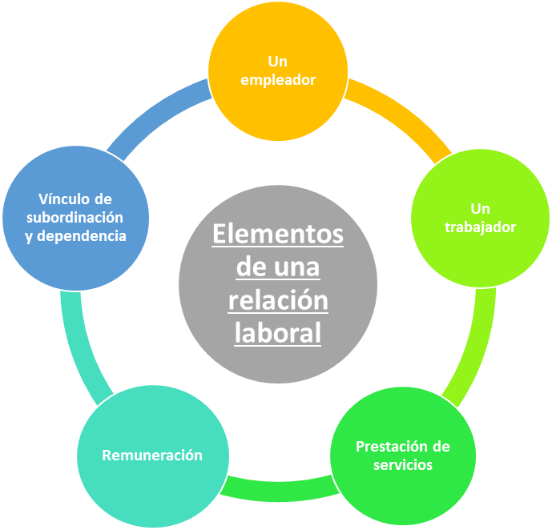

Pautas para identificar cuando existe una relación de subordinación o dependencia laboral:
- La continuidad de los servicios prestados (Por régimen especial de Galápagos, no más de cinco años consecutivos o no)
- La obligación de asistencia/presencia del trabajador
- La obligación de utilizar uniforme institucional
- El cumplimiento de un horario por parte del trabajador
- La obligación de ceñirse a las órdenes e instrucciones dadas por el empleador
- La necesidad de rendir cuenta del trabajo realizado
- La subordinación a controles de diversa índole
- La necesidad de mantenerse a disposición del empleador
- La supervigilancia en el desempeño de las funciones
- El empleador se apropia del producto del trabajo del trabajador
- El trabajador tiene obligación de acatar y obedecer instrucciones y órdenes sobre la forma y modo de desempeñar el trabajo que más convenga a los intereses del empleador

¿Qué es la “subordinación y dependencia”?
La subordinación y dependencia es el elemento distintivo de un contrato de trabajo. Si en los hechos se da este elemento junto con los otros (trabajador, empleador, prestación de servicios y pago de remuneración), existe un contrato de trabajo sin perjuicio de existir o no un contrato escriturado.

